**Отчет класссного часа о проведении мероприятий в 3-4 классах на тему**

**«Толерантность-это мир и дружба»**

Цель:знакомство учащихся с понятием «**толерантность**»,его происхождением,значением иактуальностью его формирования,как нравственного качества личности.

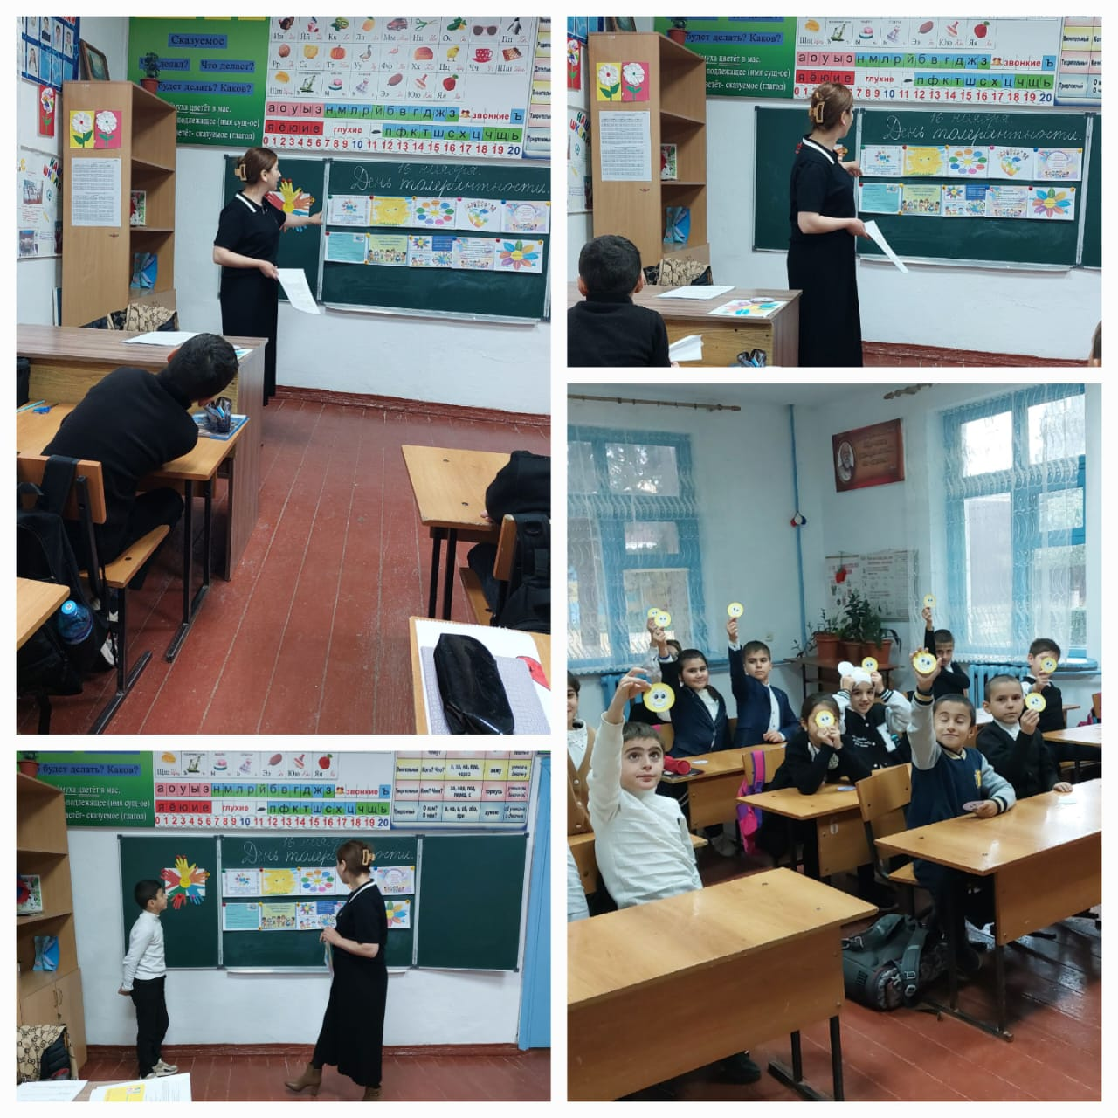

**Составила отчет социолог:**

**Ибрагимова М .И.**